绝密★启用前

广西钦州市钦州港区2016-2017学年高二(文科)数学上学期11月份考试试题

(时间：120分钟 满分：150分)

学校：___________姓名：___________班级：___________考号：___________
注意事项：
1. 答题前填写好自己的姓名、班级、考号等信息
2. 请将答案正确填写在答题卡上

一、选择题(本大题共12小题，每小题5分，共60分．在每小题给出的四个选项中，只有一项是符合题目要求的)
1．下面对算法描述正确的一项是( )
A．算法只能用自然语言来描述
B．算法只能用图形方式来表示
C．同一问题可以有不同的算法
D．同一问题的算法不同，结果必然不同
2．下列说法不正确的是( )
A．任何一个算法一定含有顺序结构
B．一个算法可能同时含有顺序结构、条件结构、循环结构
C．循环结构中一定包含条件结构
D．条件结构中一定包含循环结构
3．下列赋值语句错误的是( )
A．i＝i－1 B．m＝m²＋1
C．k＝ D．x*y＝a
4．用“辗转相除法”求得360和504的最大公约数是( )
A．36 B．72
C．24 D．2 520
5．给出如图所示一个算法的程序框图，该程序框图的功能是( )
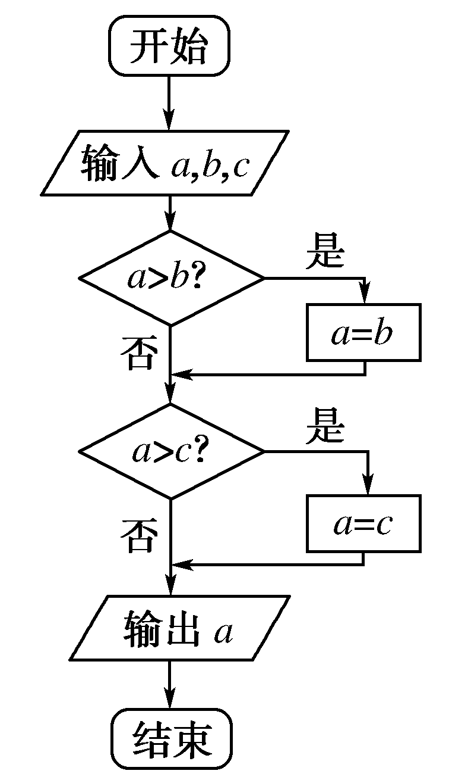
A．求出a，b，c三数中的最小数
B．求出a，b，c三数中的最大数
C．将a，b，c按从小到大排列
D．将a，b，c按从大到小排列
6．阅读下列程序：

上面的程序在执行时如果输入6，那么输出的结果为( )
A．1 B．6
C．120 D．720
7．下列各进制数中，最小的是( )
$来&源：ziyuanku.comA．85₍₃₎ B．210₍₆₎
C．1 000₍₄₎ D．111 111₍₂₎
8．程序如下，要使此程序能运算出“1＋2＋…＋100”的结果，需将语句“i＝i＋1”加在( )

A．①处 B．②处资*源%库
C．③处 D．④处
9．用秦九韶算法计算多项式f(x)＝10＋25x－8x²＋x⁴＋6x⁵＋2x⁶在x＝－4时的值时，v₃的值为( )
ziyuanku.comA．－144 B．－36
C．－57 D．34
10．如图是求x₁，x₂，…，x₁₀的乘积S的程序框图，图中空白框中应填入的内容为( )
Ziyuanku.com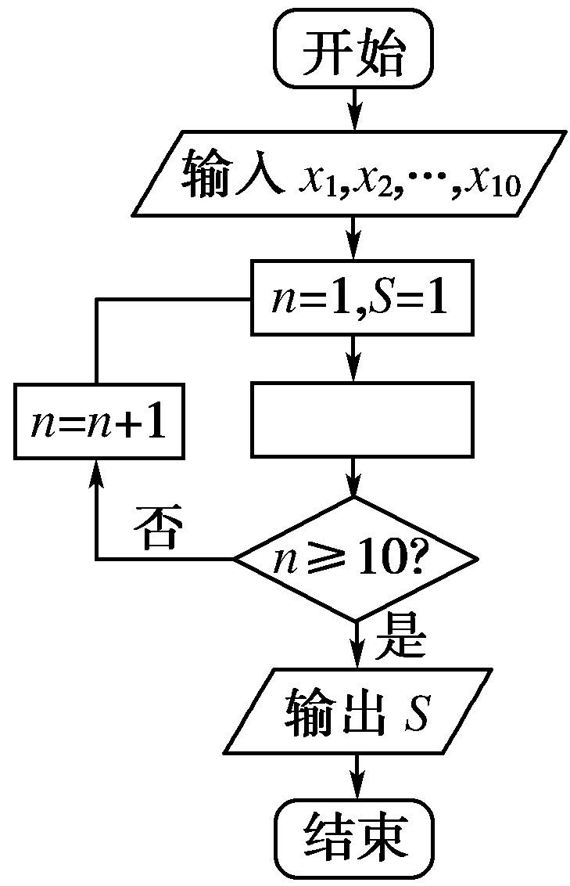
A．S＝S*(n＋1) B．S＝S*x_{n＋1}
C．S＝S*x_{n} D．S＝S*n
11．下列程序，若输出的y的值是150，则输入的x的值是( )
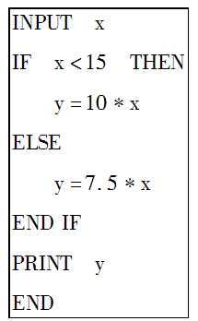
A．15 B．20
C．150 D．200
12．阅读如图的程序框图，运行相应的程序，则输出s的值为( )
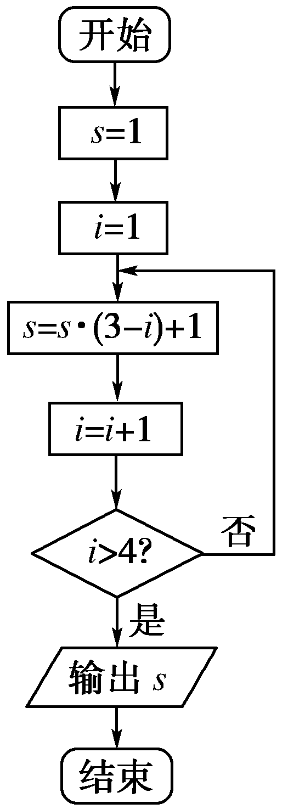
A．－1 B．0
C．1 D．3资*源%库 ziyuanku.com
二、填空题(本大题共4小题，每小题4分，共16分．请把正确答案填在题中横线上)
13．123₍₈₎＝_________{(16)．}
14．一个算法如下：
第一步，计算m＝.
第二步，若a>0，输出最小值m.
第三步，若a<0，输出最大值m.
已知a＝1，b＝2，c＝3，则运行以上步骤输出的结果为________．
15．若输入8时，则下列程序执行后输出的结果是________．
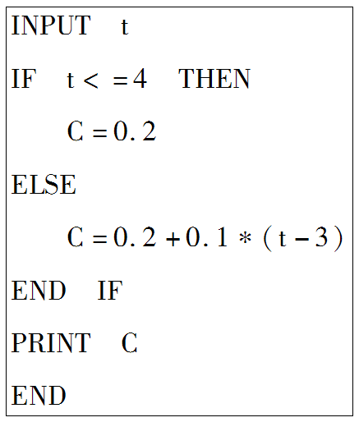
16．如果执行如图所示的程序框图，输入x＝4.5，则输出的数i＝________.
资*源%库 ziyuanku.com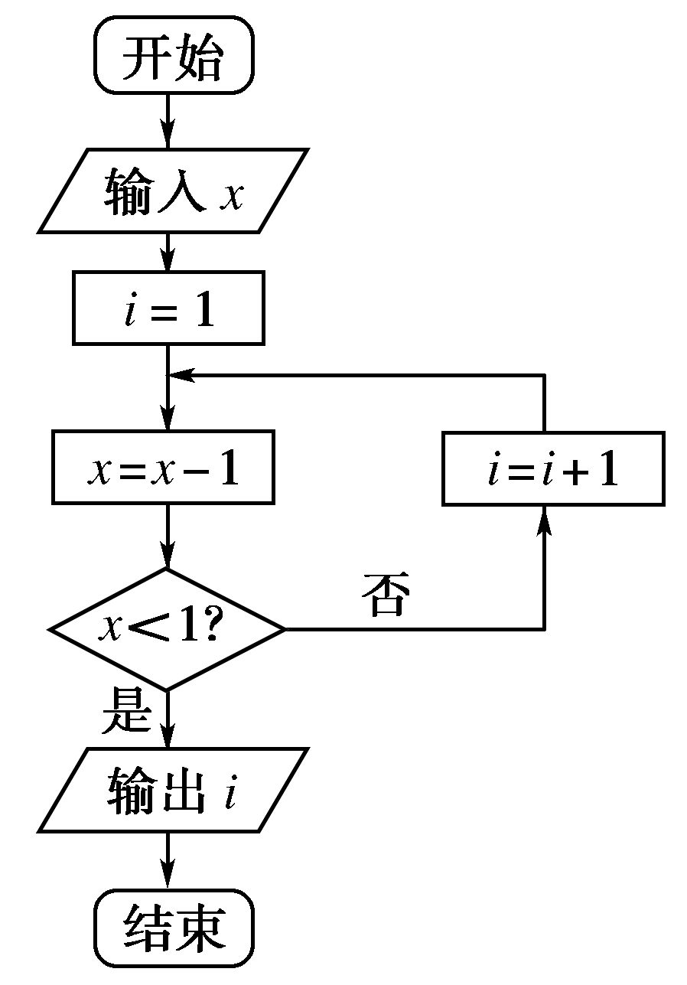
三、解答题(本大题共6小题，共74分．解答时应写出必要的文字说明、证明过程或演算步骤)
17．(本小题满分12分)已知平面直角坐标系中的两点A (－1,0)，B(3,2)，写出求线段AB的垂直平分线方程的一个算法．
18．如图是求1＋＋＋…＋的算法的程序框图．
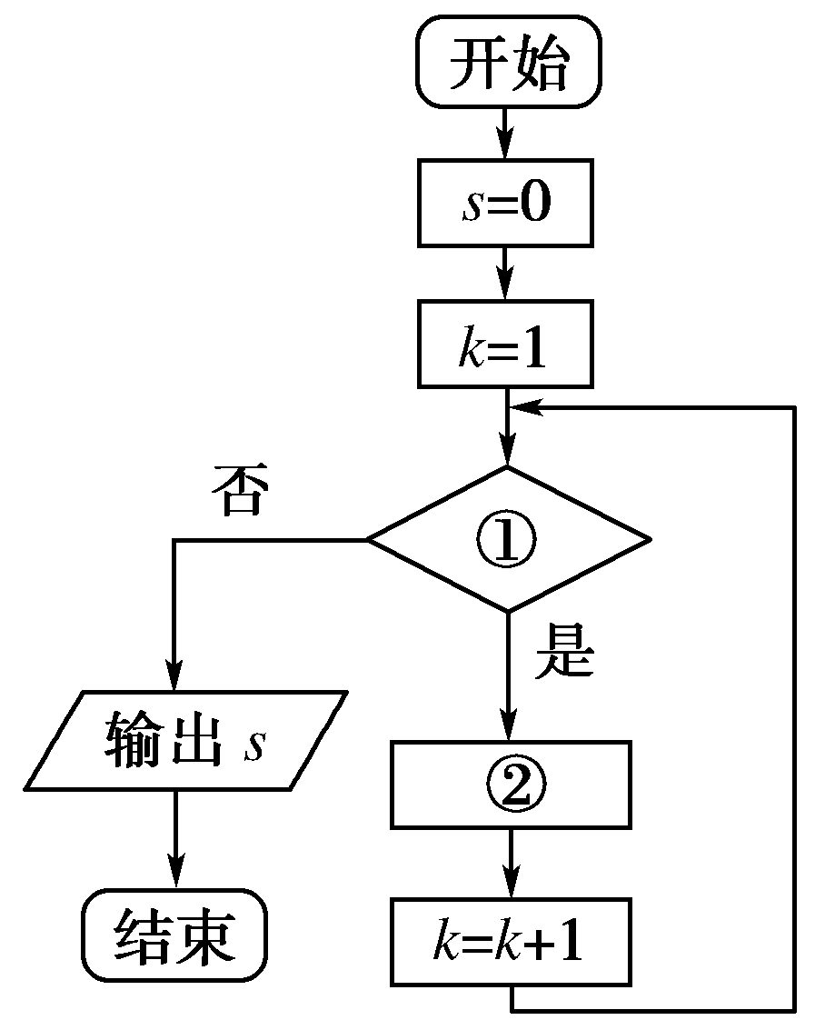
ziyuanku.com(1)标号①②处应分别是什么？
(2)根据框图用“当”型循环语句编写程序．

19．用秦九韶算法计算f(x)＝2x⁴＋3x³＋5x－4在x＝2时的值．
20．某高中男子体育小组的50 m赛跑成绩(单位：s)如下：
6．4,6.5,7.0,6.8,7.1,7.3,6.9,7.4,7.5,7.6，6.3，6.4，6.4，6.5,6.7,7.1,6.9,6.4,7.1,7.0
设计一个程序从这些成绩中搜索出小于6.8 s的成绩．并画出程序框图．
21．如图是求从1到100中所有自然数的平方和而设计的程序框图，将空白处补充完整，并指明它是循环结构中的哪一种类型，且画出它的另一种结构框图．
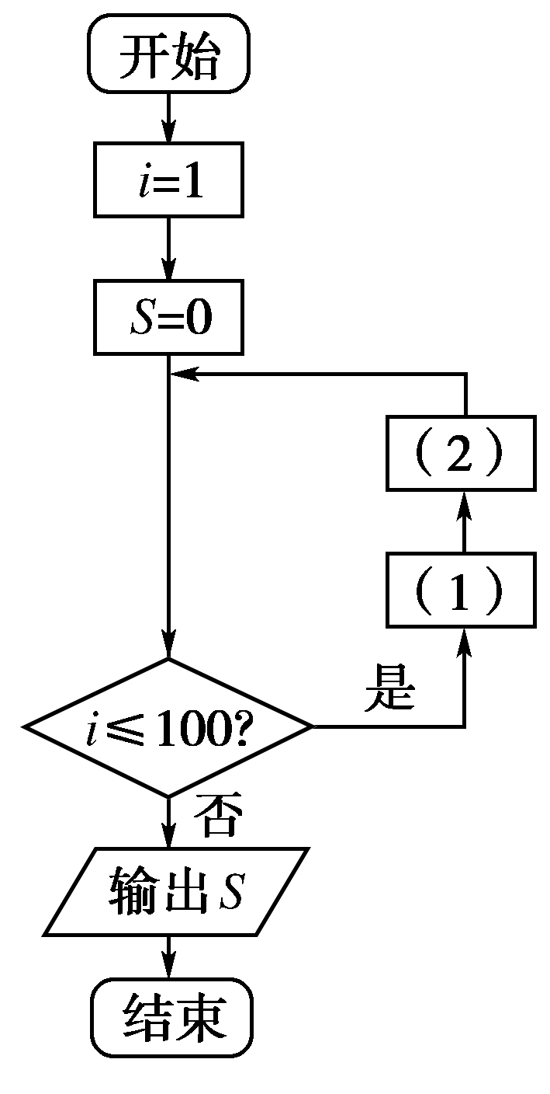
- 为了节约用水，学校改革澡堂收费制度，开始实行计时收费，30 min以内每分钟收费0.1元，30 min以上超过部分每分钟收费0.2元．编写程序并画出程序框图，要求输入时间、输出费用．
参考答案
一、选择题
1．C2．D3．D4．A5．A6．D7．A8．C9．B10．C11．B12．B
二、填空题(本大题共4小题，每小题4分，共16分．请把正确答案填在题中横线上)
13．5314．215．0.716．4
三、解答题17．
第一步：计算x₀＝＝1，y₀＝＝1.得线段AB的中点N(1,1)．
第二步：计算k_{AB}＝＝.得AB的斜率．
第三步：计算k＝－＝－2.得AB的垂直平分线的斜率．
第四步：由直线的点斜式方程得线段AB的垂直平分线方程．
18． (1)①k<101？(k<＝100？) ②s＝s＋.
19．62.
20．
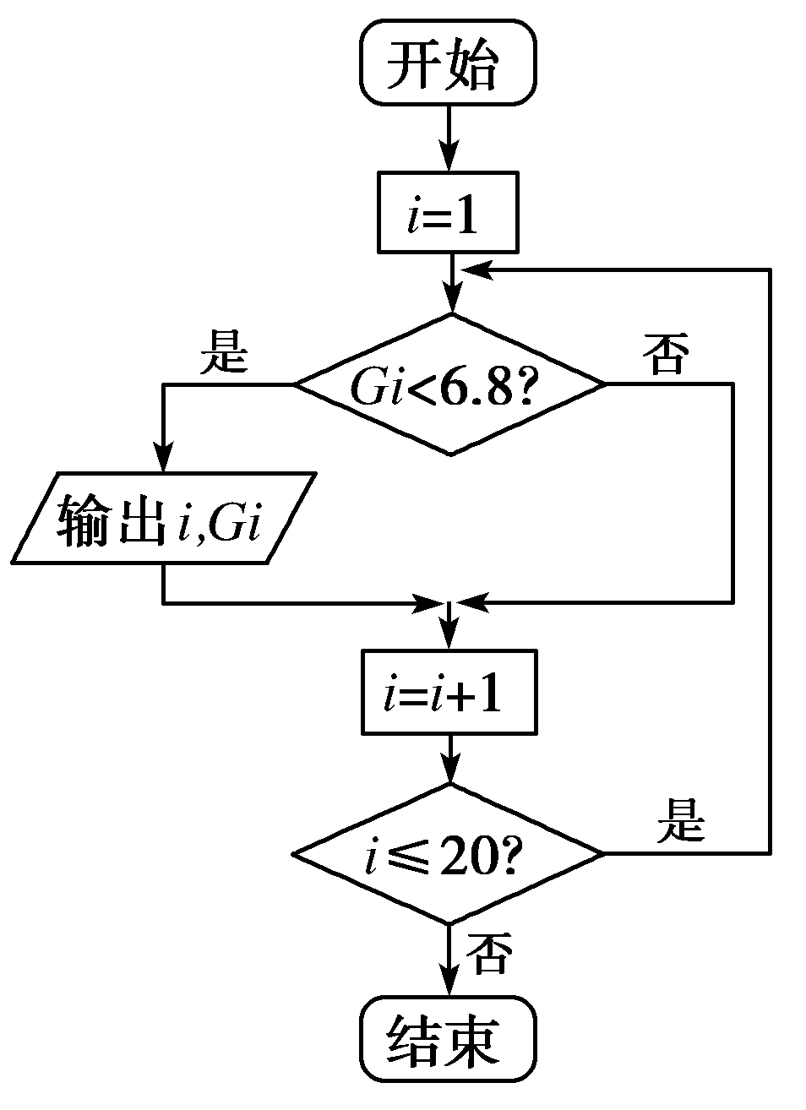
21．(1)处应填S＝S＋i²，
(2)处应填i＝i＋1.．
本题的另一种循环结构如图所示．
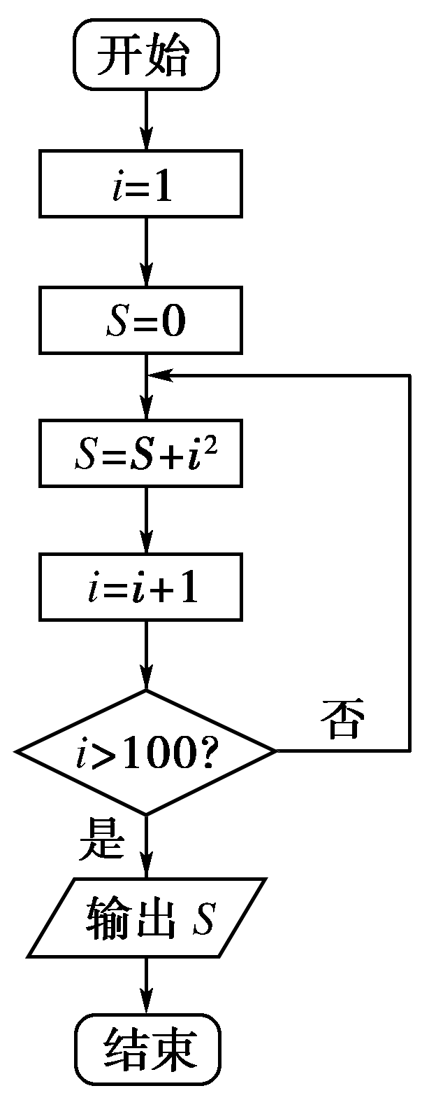
22．
